**COMANDOS EN LNUX USANDO UBUNTU**

* mkdir: para crear carpetas (tenía muy poco espacio en ubuntu, debido a que uso maquina virtual)
* cd: entar en la carpeta

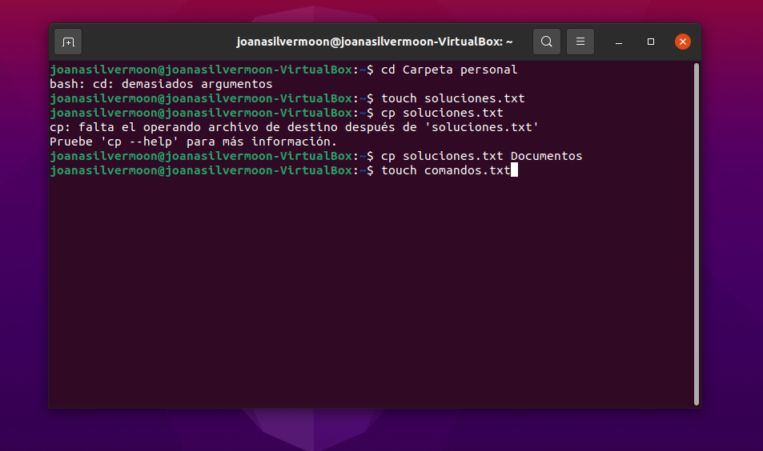

touch: crear un archivo (txt, pdf, html)

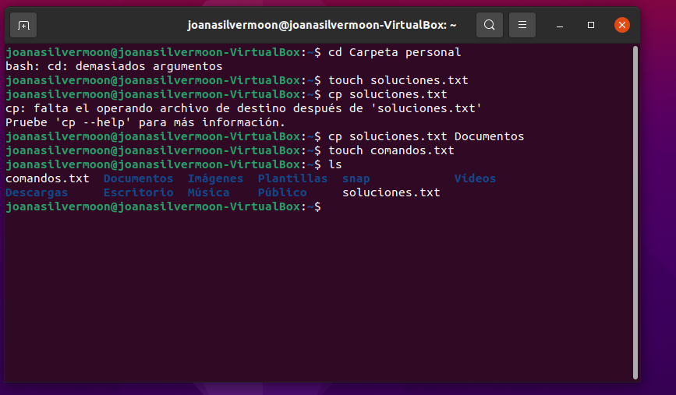

cp: copia del archivo

ls: enlistar archivos creados

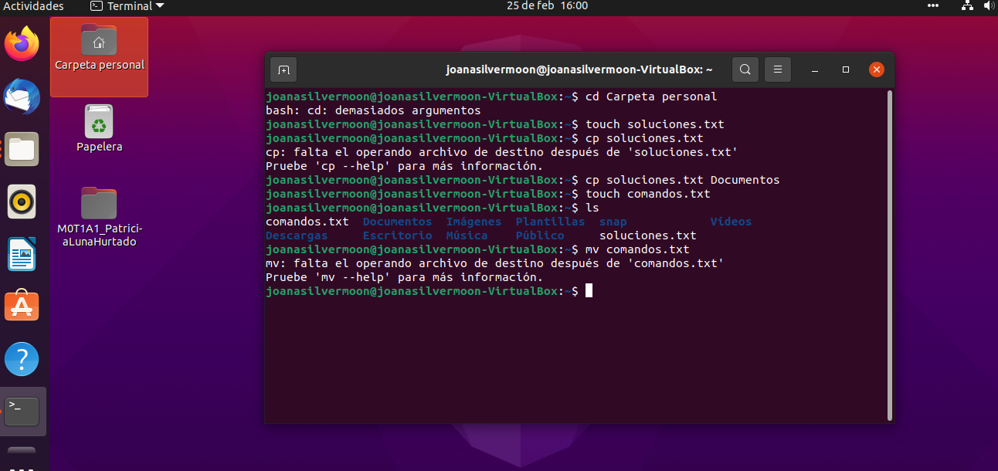

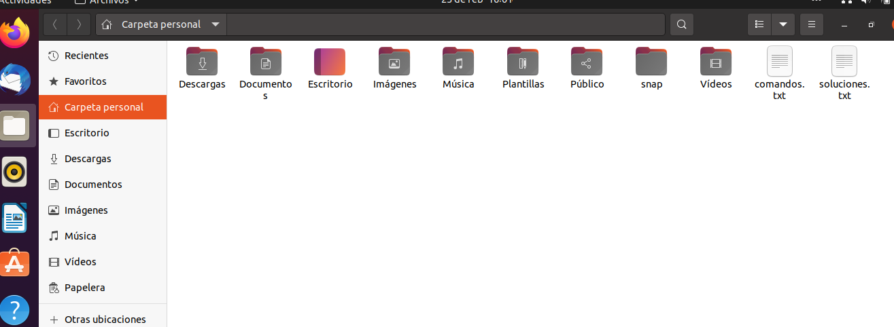

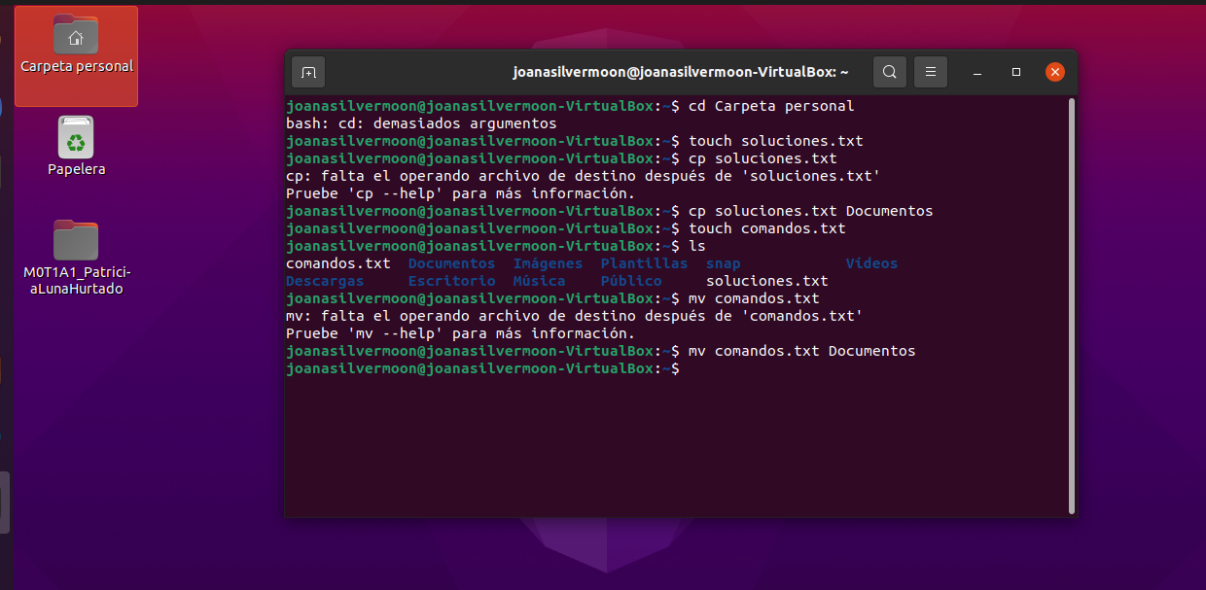

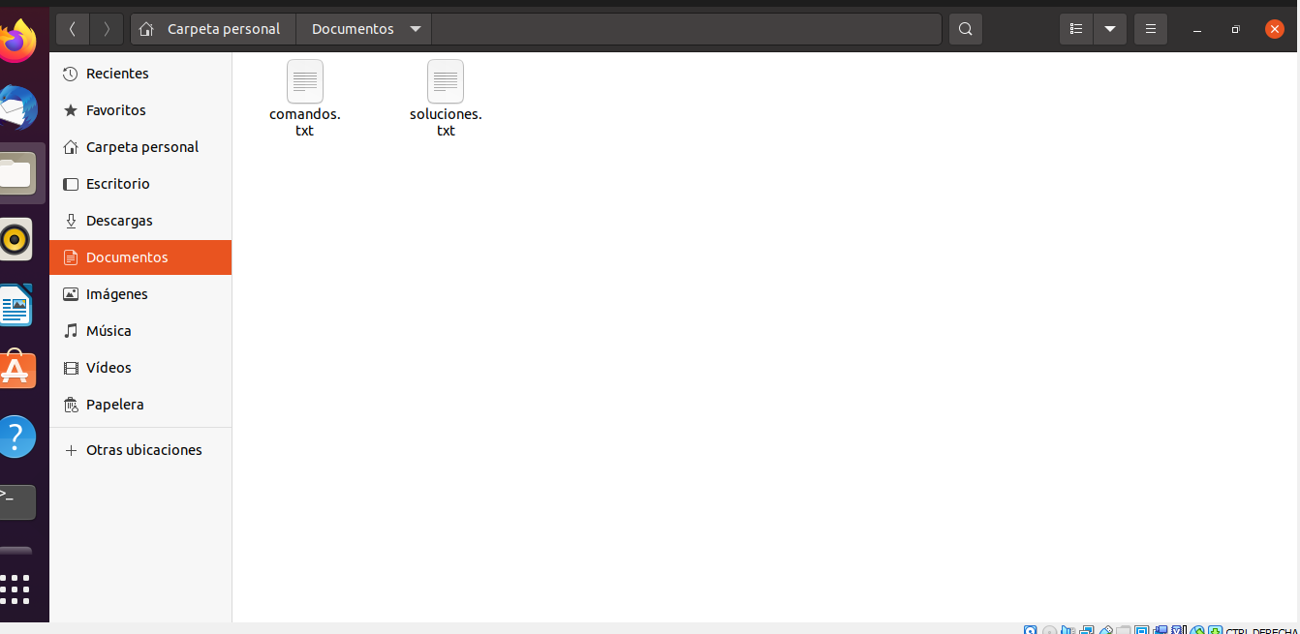

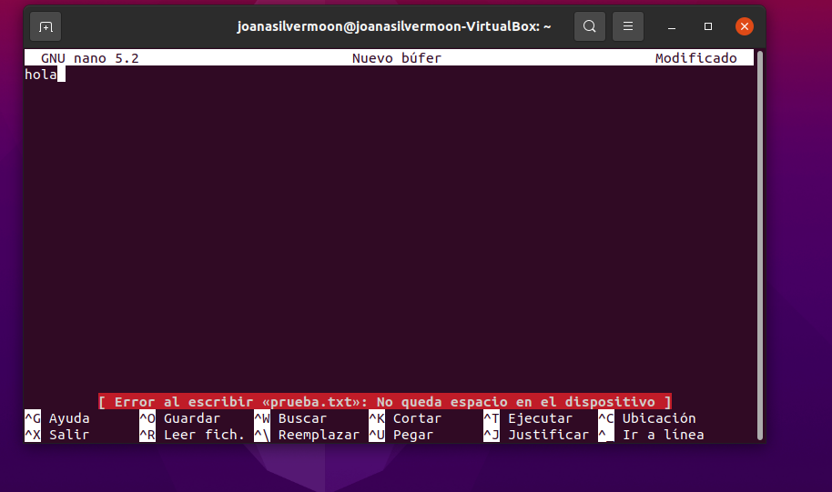

Nano abre un txt

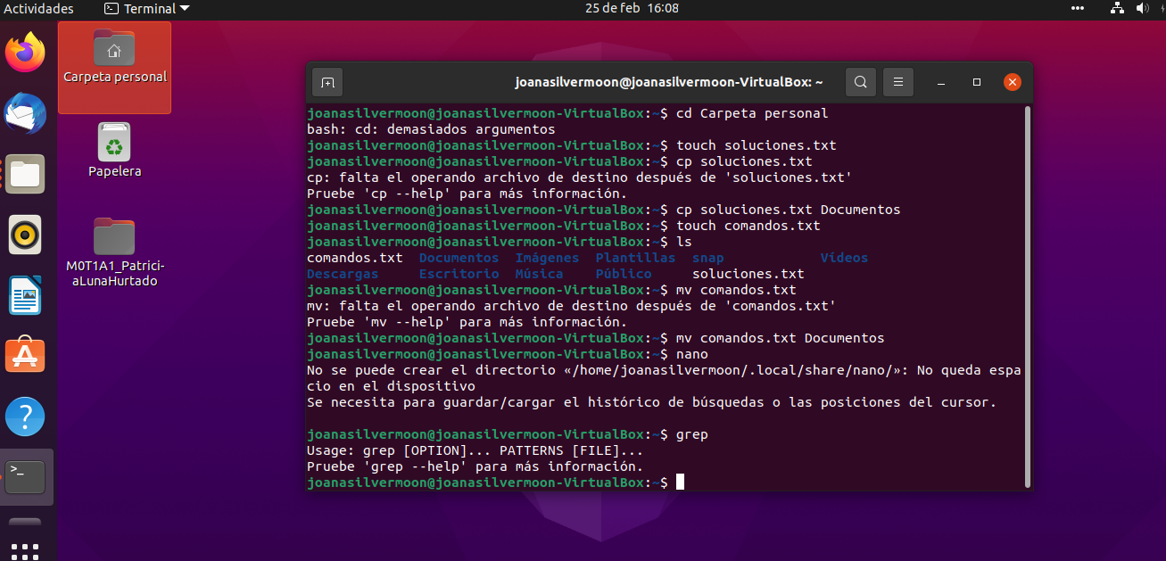

Grep, buscar palabras dentro de un archivo

History

